# KUMAR David

# Python Test

1. **Tests unitaires pour la fonction est_premier :**

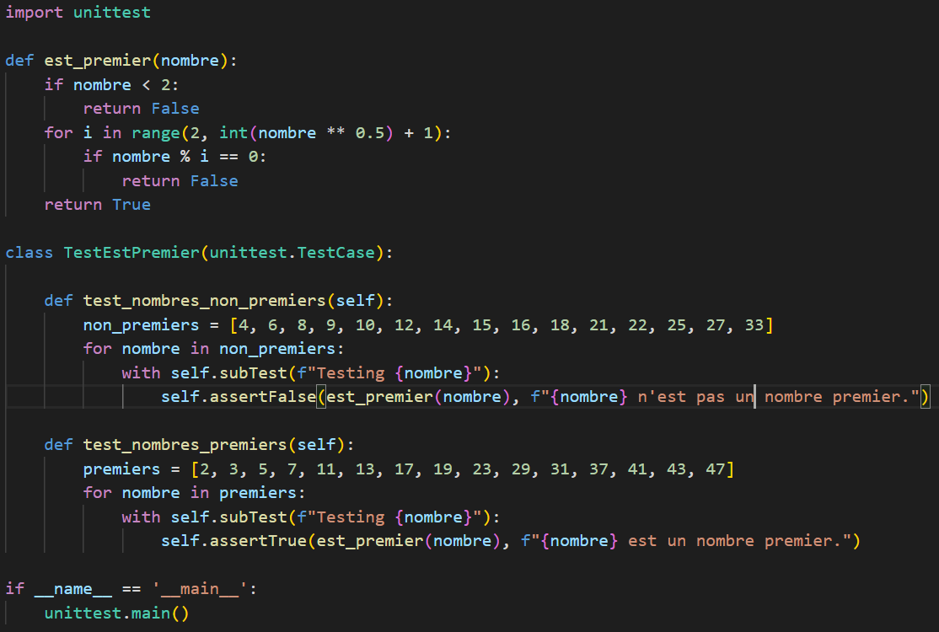

Avec ce code les tests se déroulent bien : 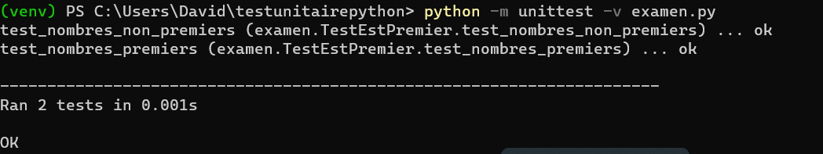

Mais si je mets des faux nombres, on aura des erreurs donc mes tests sont valides  :

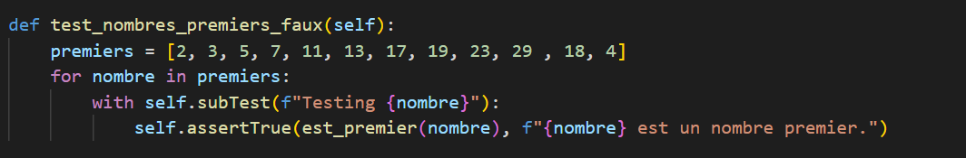

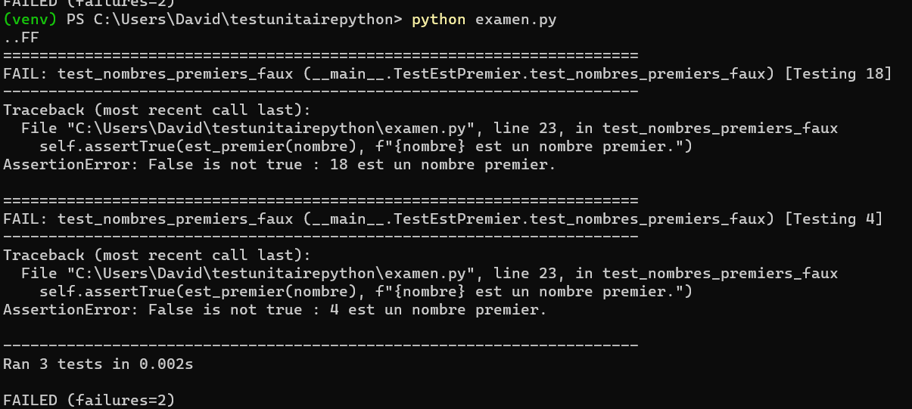

Ici j’ai rajouté 18 et 4 qui ne sont pas des nombres premiers et on obtient bien des erreurs.

1. **Test unitaire phrase**

Voici ma fonction et mes tests :

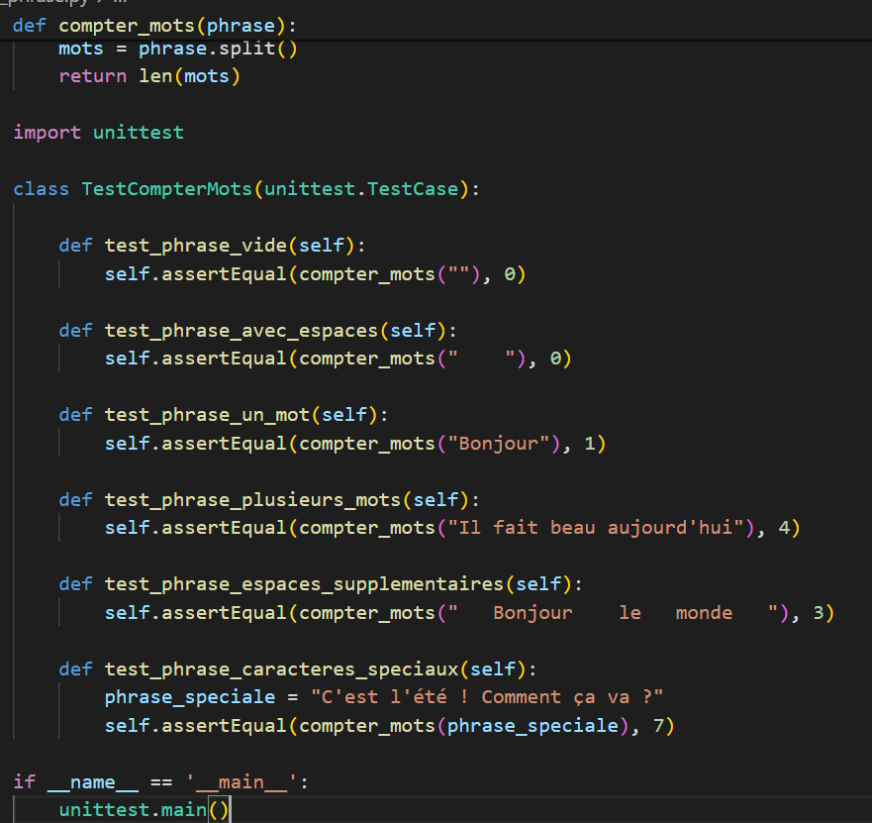

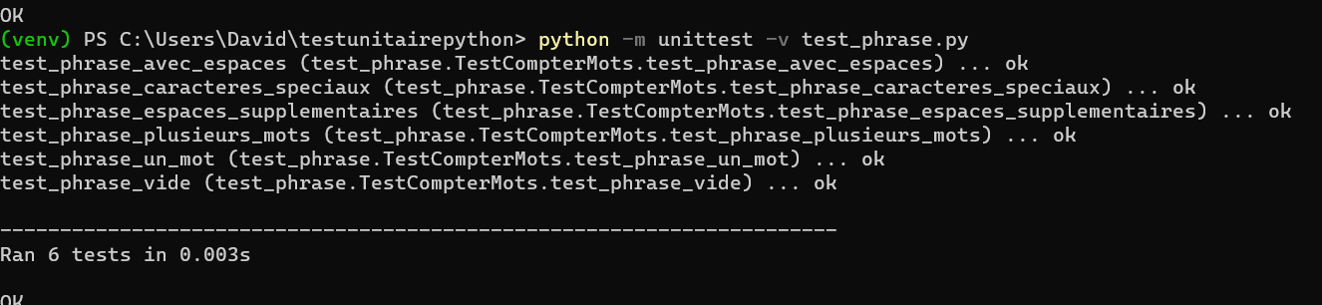

1. **Test unitaire CompteBancaire**

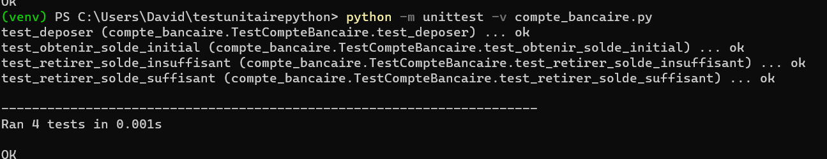

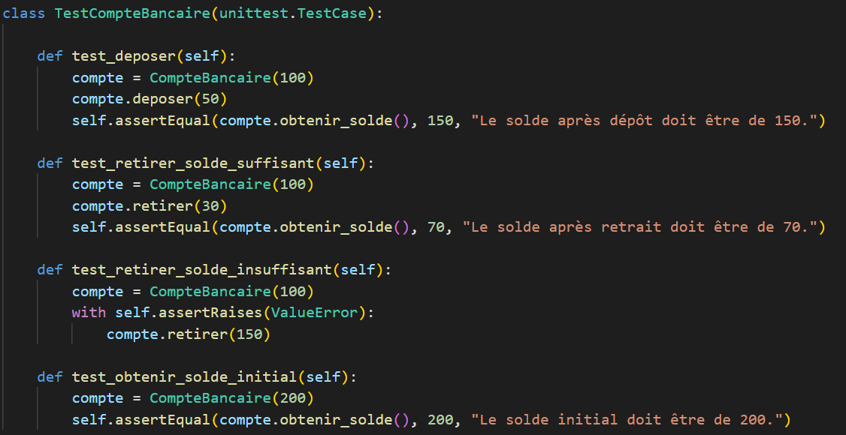

Les tests fonctionnent bien, donc le code est bon.

1. **Test unitaire somme liste**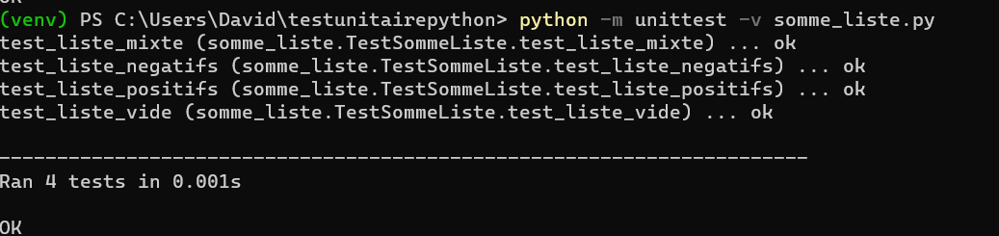

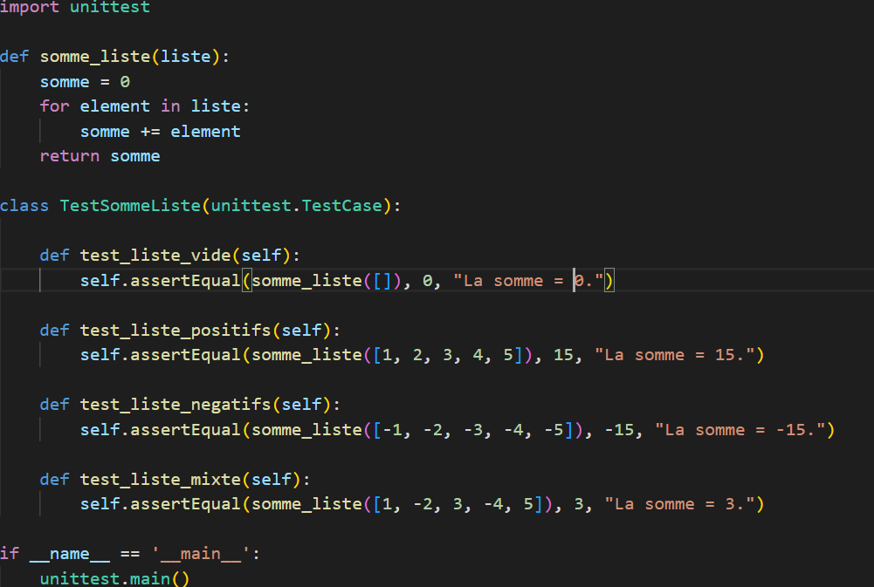

1. **Test unitaire rectangle**

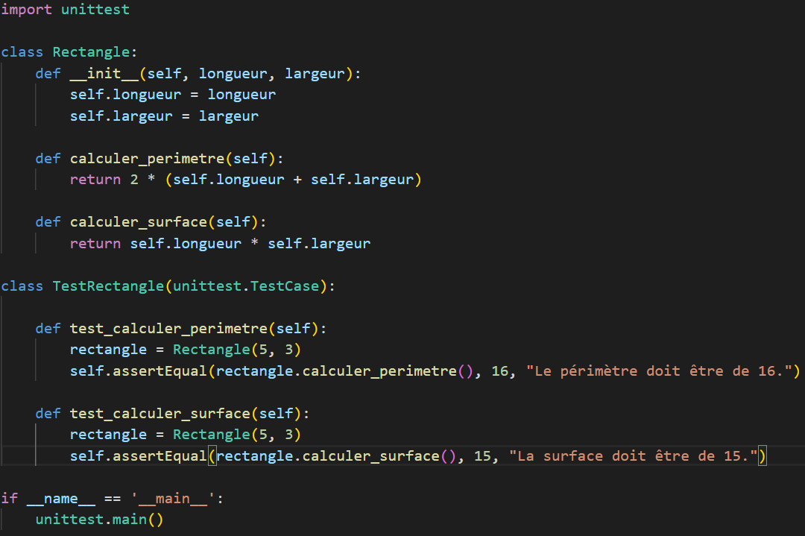

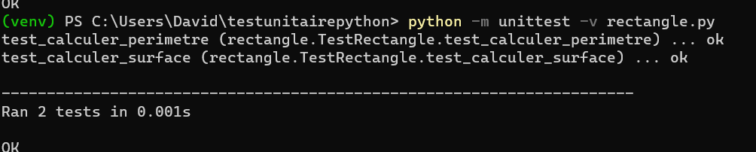

1. **Test unitaire palindrome**

J’ai modifié la fonction car elle ne fonctionnait pas : 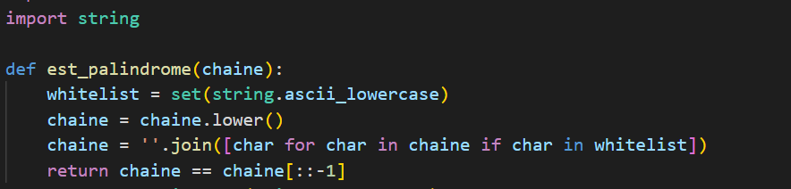

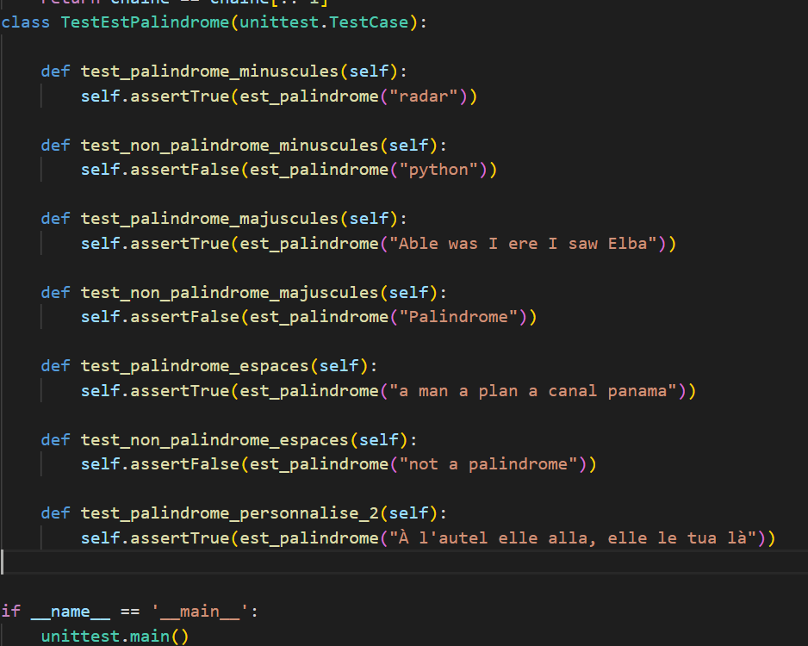

1. **Calculer moyenne test unitaire :**

